Общество с ограниченной ответственностью
научно-производственное предприятие «Орт»
 ( ООО НПП «Орт»)

П А С П О Р Т

И РУКОВОДСТВО ПО ЭКСПЛУАТАЦИИ

ПОЖАРНОГО РУЧНОГО СТВОЛА КОМБИНИРОВАННОГО УНИВЕРСАЛЬНОГО ПЕРЕКРЫВНОГО С ЗАЩИТНОЙ ЗАВЕСОЙ

РСКЗУП-50 «ОРТ-50»

РСКЗУП-65 «ОРТ-50А»

28.99.39-025-34030573-2026 РЭ

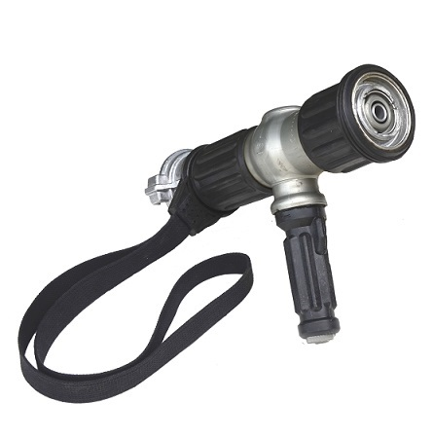

Зав. № ______________

г. В о р о н е ж

С О Д Е Р Ж А Н И Е

- Общие положения
- Назначение
- Технические характеристики
- Комплектность поставки
- Устройство, управление стволом и техобслуживание
- Боевое применение ствола и меры безопасности
6.1. Рекомендации к применению
6.2. Показатели эффективности
- Гарантийные обязательства изготовителя
- Свидетельство о приемке

ВНИМАНИЕ! Запрещается клеймить ствол ударным способом!

1. О Б Щ И Е П О Л О Ж Е Н И Я

1.1. Настоящее руководство включает сведения о функциональных и качественных характеристиках пожарного ручного ствола комбинированного универсального перекрывного с защитной завесой РСКЗУП-50«ОРТ-50» и РСКЗУП-65«ОРТ-50А» ТУ 28.99.39-025-34030573–2026.
1.2 Стволы полностью соответствуют ГОСТ Р 9923-2021 «Техника пожарная. Стволы пожарные ручные. Общие технические требования. Методы испытаний».
1.3. Конструкция ствола обеспечивает:
- перекрытие потока огнетушащих веществ;
- безступенчатое изменение угла факела струи от сплошной до защитной завесы;
- фиксацию положения головки управления расхода в заданном диапазоне;
- усилие на органах управления не более 60 Н (6 кгс).

2. Н А З Н А Ч Е Н И Е

2.1. Пожарный ручной ствол перекрывной комбинированный универсальный с защитной завесой РСКЗУП-50«ОРТ-50» и РСКЗУП-65«ОРТ-50А» ТУ 28.99.39-017-34030573-2023 (далее Ствол) предназначен:
- для комплектации пожарных машин, мотопомп, внутренних и наружных пожарных кранов;
- для формирования и направления сплошной или распыленной струй воды;
- для одновременного формирования и направления спошной струи и распыленной (защитной завесы);
- для формирования и направления струи воздушно-механической пены низкой или средней кратности (в комплекте с пеногенератором);
- для защиты ствольщика от теплового воздействия защитной водяной завесой, с регулируемой степенью плотности экранирующего факела;
- для перекрытия подачи огнетушащих средств.
2.2. Ствол стандартного исполнения может работать с морской водой.
2.3. Ствол изготовляется в климатическом исполнении УХЛ по ГОСТ 15150-69.
2.4. Ствол готов к использованию без предварительной подготовки.
3. Т Е Х Н И Ч Е С К И Е Х А Р А К Т Е Р И С Т И К И

№  п/п | Наименование | Обозначение  режима работы | Значения  параметров
№  п/п | Наименование | Обозначение  режима работы | РСКЗУП-50  «ОРТ-50» | РСКЗУП-65 «ОРТ-50А»
1 | Условный проход (Dy), мм |  | 50 | 65
2 | Рабочее давление, МПа |  | 0,4÷0,6 | 0,4÷0,6
3 | Расход воды, диапазон, не менее, л/с:  - центральной сплошной  - периферийной сфокусированной | П2+Ц2  Ц1  П2 | 3,0÷6,0  3,0  3,0 | 3,0÷10,0  7,4  3,0
4 | Расход распыленной струи , не менее, л/с:  - центральной распыленной струи | Ц2 | 3,0 | 7,4
5 | Дальность струй, не менее, м:  - центральной сплошной  - центральной распыленной  - периферийной с углом факела 40º | Ц1  Ц2  П2 | 31  20  17 | 33  25  21
6 | Эффективная дальность распыленной струи, м, не менее |  | 5 | 10
7 | Средняя интенсивность орошения распыленной струи (при угле факела 40°),  л/с·м², не менее |  | 0,1 | 0,2
8 | Угол факела распыленной струи, град | Ц2 | 40÷120 | 40÷120
9 | Расход защитной завесы (периферийная струя с углом 120°) | П1 | 1,3 | 2,3
10 | Угол факела защитной завесы, град, не менее | П1 | 120 | 120
11 | Диаметр факела защитной завесы, при угле факела 120⁰ , не менее, м | П1 | 6 | 6
12 | Расход раствора пенообразователя, л/с, |  | 2,7 | 7,4
13 | Дальность пенной струи ГПН, м, не менее | П2+Ц2 | 21 | 26
14 | Кратность пены, не менее |  | 9 | 9
15 | Габаритные размеры, не более,, мм:  - длина без пеногенератора;  - длина с пеногенератором;  - высота |  | 305  525  230 | 305  615  230
16 | Масса, кг, не более  без пеногенератора,  с пеногенератором |  | 1,3  1,6 | 1,3  1,7

Примечание. Значения показателей приведены при рабочем давления (0,40+0,05)МПа.

4. К О М П Л Е К Т Н О С Т Ь П О С Т А В К И

№ п/п | Наименование | Количество
1 | Ствол РСКЗУП-50«ОРТ-50» или РСКЗУП-65«ОРТ-50А» | 1
3 | Паспорт совмещенный с руководством по эксплуатации | 1
2 | Пеногенератор ГПН ОРТ-50 (ГПН ОРТ-50А) | 1*
Примечание.* Комплектуется по желанию заказчика.

5. У С Т Р О Й С Т В О, У П Р А В Л Е Н И Е С Т В О Л О М И

Т Е Х О Б С Л У Ж И В А Н И Е
5.1. Устройство ствола
Стволы ОРТ-50 и ОРТ-50А унифицированы и отличаются только тремя деталями. Внешний вид стволов ОРТ-50 и ОРТ-50А приведен на рис. 1, 2. Ствол включает корпус (1) с присоединительной головкой ГМ-50(ГМ-65) (2), рукоятку (3), головку (4) и съемный насадок-пеногенератор (5). Внутреннее устройство стволов показано на рис. 3.
  - Управление стволом.
5.2.1. Управление центральной струей осуществляется поворотом рукоятки (3), имеющей четыре фиксируемых положения:
- струя перекрыта - режим ЦО - две позиции рукоятки с расположением «курка» рукоятки поперек (справа либо слева) оси ствола (рис.1а, 2а);
- подача центральной сплошной струи – режим Ц1 – положение «курка» рукоятки вдоль оси ствола по направлению струи (рис.1, 2);
- подача центральной распыленной струи – режим Ц2 – положение «курка» рукоятки вдоль оси ствола против направления струи (рис.1б, 2б).
5.2.2. Управление периферийной струей осуществляется вращением головки ствола (4) в пределах угла 70º между ограничениями (рис.1в,2в):
- струя перекрыта - режим ПО – крайнее положение головки при ее вращении по часовой стрелке (глядя по направлению подачи струи) до ограничения;
- подача защитной завесы - режим П1 – промежуточное положение головки между ограничениями;
- подача сфокусированной периферийной струи – режим П2 – крайнее положение головки при повороте ее против часовой стрелки до ограничения.
В диапазоне угла поворота головки от режима П1 до П2 угол факела распыла периферийной струи регулируется от 120º до 0º соответственно.
5.2.3. Независимое управление струями обеспечивает любое их сочетание.
5.2.4. Подача воздушно-механической пены без насадка-пеногенератора осуществляется при сочетании режимов Ц2 + П1 при рабочем давлении – 0,6…0,7 МПа (6…7 кгс/см²).
5.2.5 Подача воздушно-механической пены на большее расстояние осуществляется с присоединенным пеногенератором на режимах Ц2 + П2 (поворот головки до ограничения) при рабочем давлении 0,6...0,7 МПа (6...7 кГс/см³).
  - Техобслуживание
- после применения отсоединить ствол от рукава и слить остатки воды;
- после работы с растворами пенообразователей - помыть ствол чистой водой;
- осмотреть фильтр и при необходимости очистить;
- в случае засорения каналов шара перекрывного устройства центральной струи – через центральное сопло ствола, вытолкнуть частицы тонким стержнем;
- при заметном ухудшении качества периферийной струи вследствие засорения фильтра, необходимо перекрыть периферийную струю и на 2…3 секунды включить центральную струю, (режим промывки) при этом фильтр очищается центральным потоком воды.
- храниться ствол должен при положительной температуре в помещении, при положениях органов управления, соответствующих открытым каналам центральной и периферийной струй.
- запрещается отогревать ствол открытым огнем.
- ствол не требует смазки и регулировки.

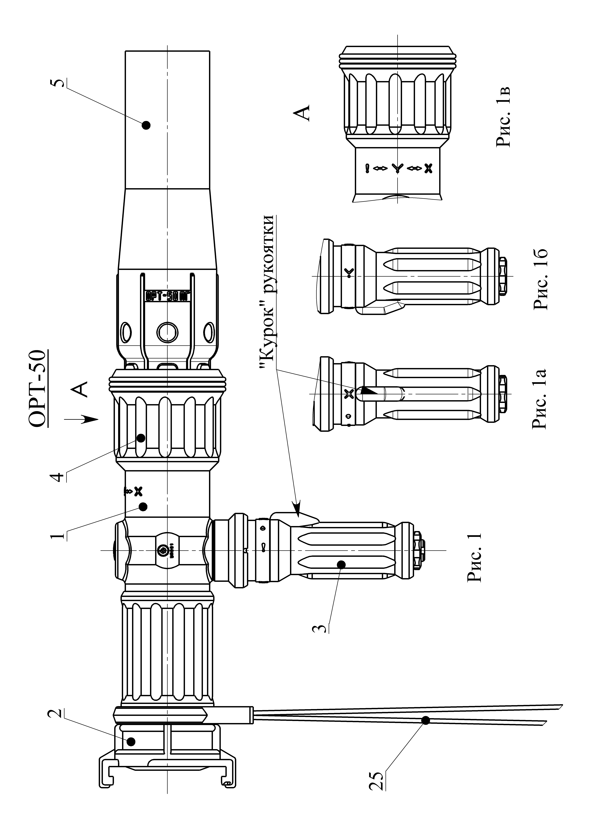
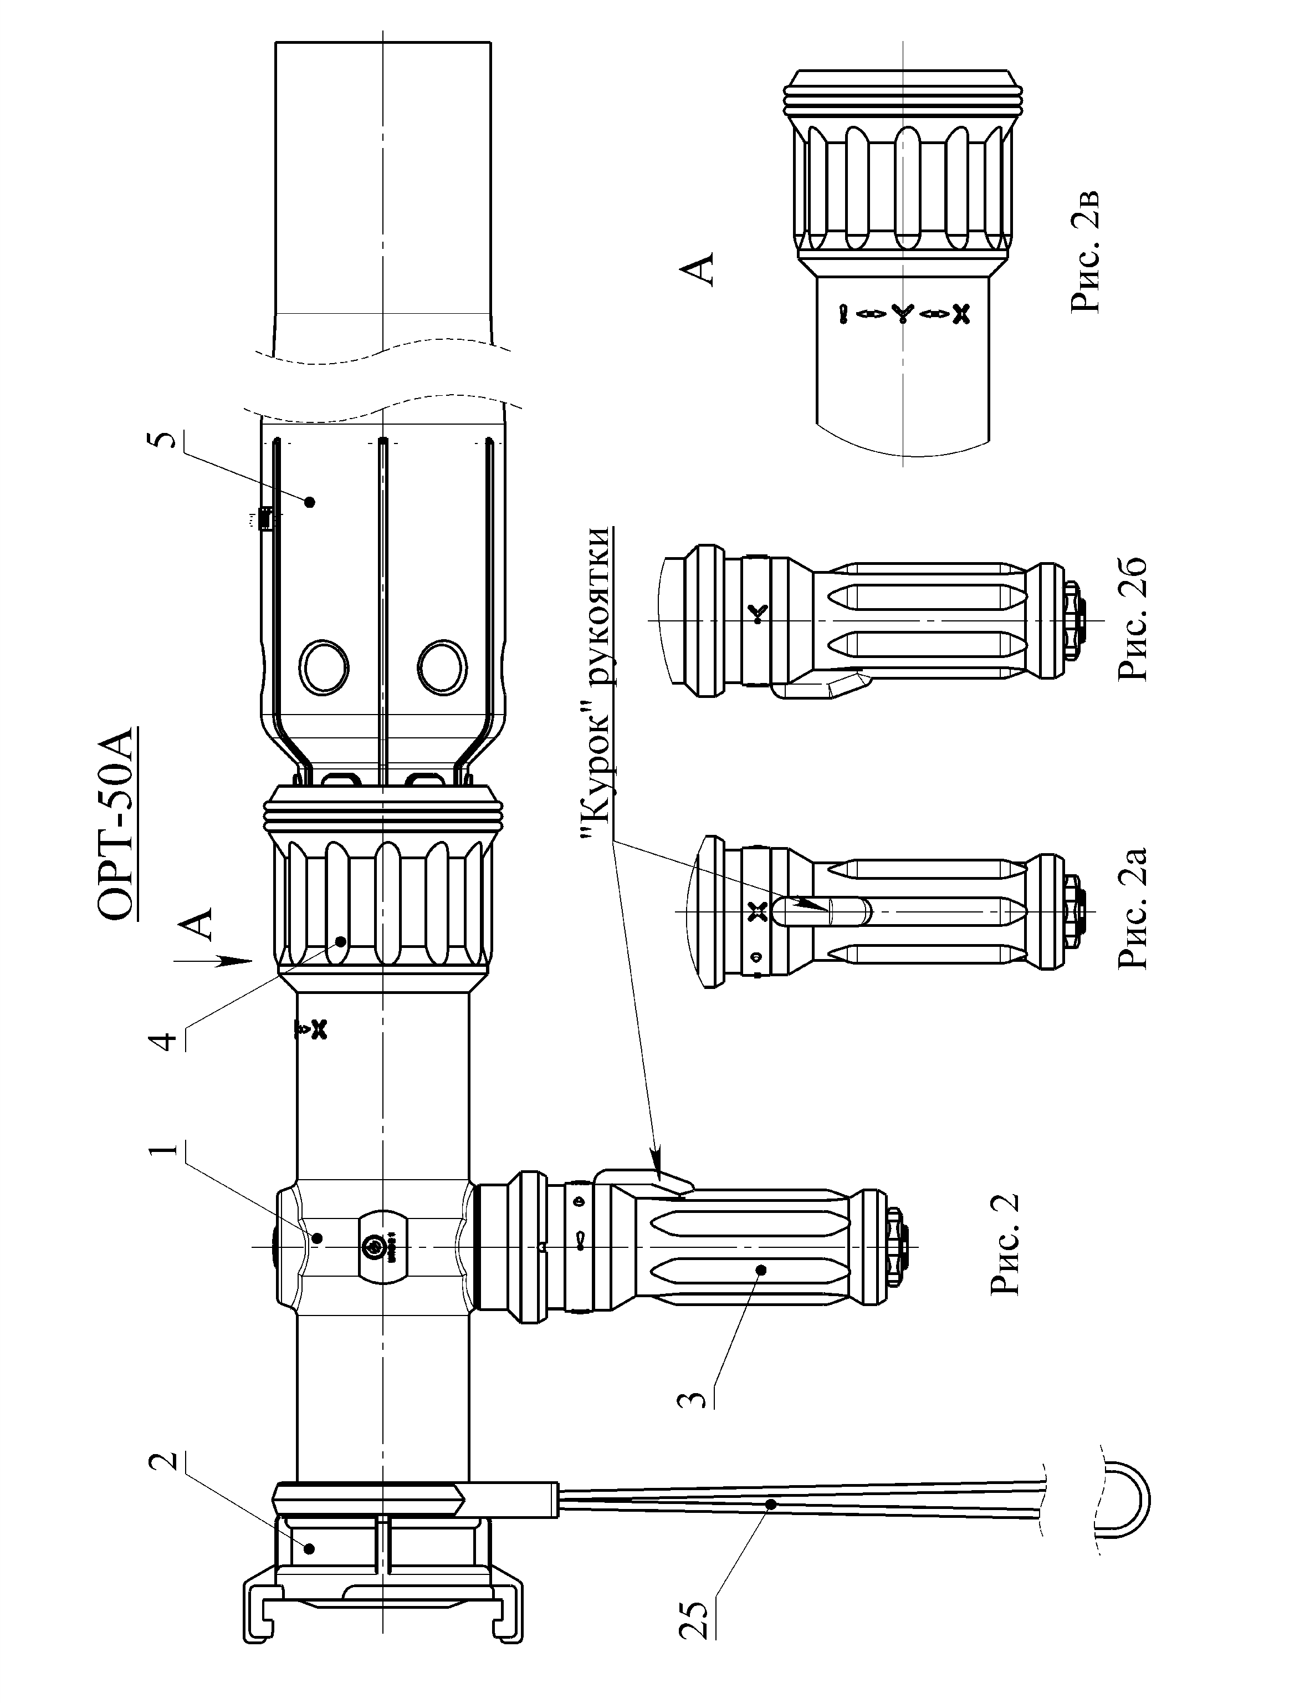
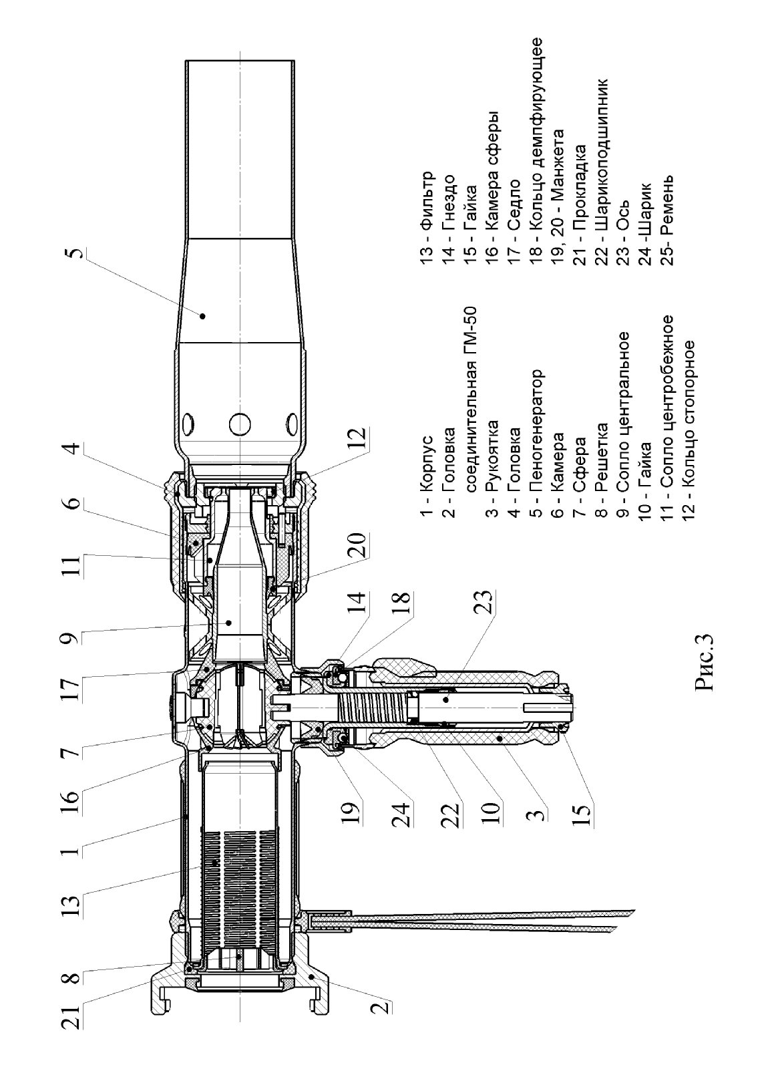
6. Б О Е В О Е П Р И М Е Н Е Н И Е С Т В О Л А И М Е Р Ы
Б Е З О П А С Н О С Т И

- Запрещается применять ствол вблизи открытых линий электропередач, расположенных в радиусе действия сплошной струи.
- При наличии в организации скрытой или транзитной электропроводки работы по тушению необходимо проводить только после обесточивания всего оборудования организации.
- Запрещается надевать плечевой ремень ствола при подъеме и работе на высоте. К моменту пуска воды ствол должен надежно удерживаться оператором.
- При работе со стволом с лестниц, обязательно закрепиться за ступень лестницы поясным карабином.
- При работе от одного автомобиля нескольких стволов, необходимо учитывать производительность пожарного насоса, т.к. резкие изменения расхода ствола могут привести к нестабильной работе насосных установок.
- Нельзя изменять расход ствола, если планом пожаротушения предусмотрен фиксированный.
- Не подавать струи воды на вещества и материалы, способные взрываться и усиливать горение при реакции с водой.
- Не оставляйте ствол без надзора на боевой позиции, даже после прекращения подачи воды.
- При работе на высоте обязательно наличие подствольщика.
- Запрещается использовать ствол в качестве ударного инструмента.
- Во избежание термических травм во всех случаях перед вскрытием горящих помещений необходимо включать защитную водяную завесу.
- При работе с растворами пенообразователей не рекомендуются перекрывать ствол до перекрытия подачи пенообразователя.
- При работе при низких температурах не перекрывать ствол на длительное время.
- Применять большой расход воды только на развившихся пожарах.
- При отсутствии сведений об обесточенности электрической проводки, считать, что она находятся под напряжением и использовать только распыленную центральную или распыленную периферийную струю.
- Щадите низлежащие этажи - расхода распыленной струи 2,0 или 3,0 л/с вполне достаточно для тушения возможной горючей загрузки квартиры или офиса.
- Запрещается нахождение ствольщиков в обваловании горящего резервуара при наличии проливов нефти или нефтепродукта.
- Запрещается подавать воду в незакрепленные рукавные линии до выхода ствольщиков на исходные позиции.
- При тушении пожаров строительных лесов на новостройках и реконструируемых зданиях боевые позиции ствольщиков должны располагаться не ближе 10 метров от лесов.

Внимание! Подача воды в ствол ОРТ-50А осуществляется через один рукав Ø51. При большой протяженности магистральной линии, подвод осуществляется рукавами большего диаметра.

6.1. Рекомендации к применению
Стволы ручные пожарные комбинированные универсальные ОРТ-50 и ОРТ-50А по своим функциональным возможностям существенно отличаются от широко использующихся стволов типа РС, РСП, СРК, РСКЗ, НРТ и СВП, поэтому для обеспечения эффективности их применения необходимо освоение соответствующих приемов работы.

6.1.1. Защита ствольщика.
Тепловое излучение от горящего объекта в значительной мере затрудняет работу ствольщика даже при наличии соответствующей защитной одежды. Поэтому вблизи открытого пламени либо в условиях сильного теплового излучения рекомендуется работать на режимах Ц1+П1 или Ц2+П1. При этом мелкодисперсная водяная защитная завеса диаметром до 6 м (расход 1,5 л/с) обеспечивает эффективную защиту пожарного при одновременной подаче в очаг горения сплошной ( режим Ц1), либо распылённой (режим Ц2) центральной струи воды. Более близкое расстояние от ствольщика до источника горения (благодаря действию защитной завесы) позволяет ускорить процессы локализации и тушения пламени.

6.1.2. Тушение пожаров в замкнутых объёмах.
Наибольшие возможности работы стволов ОРТ проявляются при тушении пожаров в малых замкнутых объёмах - квартирах, подвалах, шахтах и др.
Для достижения максимального эффекта (время тушения, минимальный пролив воды) в данных случаях рекомендуется работать только периферийной распылённой струёй. В этом отношении стволы ОРТ-50 и ОРТ-50А эквивалентны.
Горящие помещения имеют сильное задымление, не позволяющее видеть непосредственные очаги горения. Поэтому процесс тушения в данных условиях делится на две стадии.
На первой стадии осуществляется осаждение дыма и визуализация источников открытого пламени; на второй - тушение последних. Осаждение дыма может быть осуществлено двумя приёмами.
Прием I (предпочтительный).
Быстрым попеременным и многократным поворотом головки ствола изменяется угол распыла периферийной струи в диапазоне от 120° до 20° и наоборот. При этом обеспечивается заполнение объёма помещения мелкодисперсной водяной взвесью.
Прием 2.
Угол факела периферийной струи поворотом головки ствола настраивается на величину 50-60 . Затем быстрыми перемещениями ствола, как бы по образующей конуса, заполняется объём помещения водяной взвесью.
Следствием этих приемов является снижение температуры в помещении и частичное осаждение дыма, позволяющее обнаружить непосредственные источники горения. Тушение источников непосредственного горения осуществляется сфокусированной периферийной струёй.
При тушении указанными выше приёмами потолки нижерасположенных помещений, как правило, остаются сухими.

6.1.3. Дымоудаление и вентиляция помещений.
Поиск и проникновение к источнику горения в условиях подвалов многоэтажных домов, кабельных шахт и других разветвлённых, протяжённых, узких помещений затруднён, а порою исключён из-за сильного задымления. Вызов спецавтомашины и запуск в действие соответствующей вентиляционной техники сопряжён с потерей времени начала тушения.
Стволы ОРТ-50 и ОРТ-50А, благодаря высокому качеству распыла периферийной струи и возможности регулирования её по углу факела распыла, позволяют в ряде случаев осуществить вытеснение дыма без применения специальной техники. Наиболее эффективно этот процесс осуществляется при наличии в стенах помещений нескольких открытых проёмов. Периферийная струя воды направляется в проём (предпочтительно наветренный) и фокусируется в его габариты. Эжектируемый струей воды воздух под определённым напором поступает в проём, осуществляя вытеснение дыма из задымлённого помещения через остальные проёмы. При этом ствольщик может начать движение на поиск источника горения сразу с подачей воды.

6.1.4. Тушение деревянных конструкций, складов, деревянной тары и др.
Тушение деревянных конструкций, складов, деревянной тары и т.д. с помощью стволов ОРТ-50 и ОРТ-50А наиболее эффективно достигается распыленной струей на режимах Ц2+П1 и Ц2+П2 в зависимости от конкретных условий.

6.1.5. Тушение разлива горючих жидкостей.
В случае аварий при транспортировке, хранении либо технологической переработке ЛВЖ возможны их разливы на грунт и образование горящих луж. Как правило, тушение последних осуществляется воздушно-механической пеной. Однако, при определённых размерах горящих проливов ЛВЖ и направлении ветра возможно их тушение водой с помощью стволов ОРТ методом «срезания» пламени . Основным условием для этого является поперечный по отношению направления ветра размер пролива, который не должен быть больше дальности распылённой центральной струи ствола (20м). Распылённая центральная струя воды совместно со сфокусированной периферийной (режим Ц2+П2) располагается поперёк направления ветра перед очагом горения на высоте 0,6-0,8 м и перемещается вдоль направления ветра от начала до конца источника горения.
При этом водяная взвесь сбивает пламя и отсекает его по мере перемещения от освобождённой потушенной поверхности ЛВЖ. При ширине горящего пролива в пределах 30 - 40 м возможно «срезание» пламени двумя одновременно работающими стволами, располагаемыми с двух сторон пролива ЛВЖ и подающих струи навстречу друг другу.

6.1.6. Подача воздушно-механической пены.
Стволы ОРТ-50 и ОРТ-50А (режим Ц2+П2) обеспечивает подачу пены кратностью не менее 9. Для реализации этого ствол включается на режим Ц2+П1. Давление перед стволом должно быть не менее 0,6 МПа (6 кгс/см²).

Работа центральной распыленной струи при давлении перед стволом 0,7 и более МПа обеспечивает подачу тонкораспыленной струи воды.

6.2. Показатели эффективности.
При работе стволами ОРТ-50 и ОРТ-50А в соответствии с п.п. 6.2.2. - 6.2.6. обеспечивается следующие показатели его эффективности:
- более высокая степень безопасности ствольщика;
- снижение времени локализации пожаров до 30%;
- снижение расхода воды до 30%;
- снижение расхода ГСМ и моторесурса пожарных автоцистерн до 15%;
- существенное снижение материальных потерь от собственно пожаротушения -
потолки нижерасположенных помещений в большинстве случаев остаются сухими;
- возможность работы в труднодоступных местах без подствольщика.

7. Г А Р А Н Т И И И З Г О Т О В И Т Е Л Я

7.1. Предприятие - изготовитель гарантирует соответствие Ствола требованиям технических условий при эксплуатации Ствола в соответствии с настоящим руководством по эксплуатации, бесплатное устранение заводских дефектов в течение гарантийного срока.
7.2. В случае обнаружения неисправности Ствола по вине предприятия-изготовителя необходимо описать неисправность на листе для заметок данного руководства и выслать изделие в адрес изготовителя вместе с руководством по эксплуатации. При этом заводской номер Ствола должен соответствовать номеру паспорта и руководства по эксплуатации Ствола.
7.3. Срок гарантии устанавливается 18 месяцев со дня получения Ствола потребителем.
7.4. Срок эксплуатации 10 лет со дня получения Ствола потребителем

8. С В И Д Е Т Е Л Ь С Т В О О П Р И Ё М К Е

Пожарный ручной ствол комбинированный универсальный перекрывной с защитной завесой РСКЗУП-50«ОРТ-50» / РСКЗУП-65«ОРТ-50А»
зав. № ____________ соответствует ТУ 28.99.39-025-34030573–2026 и признан годным к эксплуатации.
Ствол подвергнут консервации и упаковке согласно ТУ 28.99.39-025-34030573–2026.

М.П. Дата выпуска _____________

Начальник ОТК ______________

Представитель заказчика

________________________________

Адрес предприятия-изготовителя:

Воронежская обл., м.р-н Новоусманский, с.п. Бабяковское, с. Бабяково,
ул. Индустриальная, здание 64а
Тел/факс: (473) 221-45-26, (473) 246-67-68, (473) 221-45-19
E-mail: info@ort-vrn.ru, http://www.ort-vrn.ru

ДЛЯ ЗАМЕТОК

__________________________________________

__________________________________________

__________________________________________

__________________________________________

__________________________________________

__________________________________________

__________________________________________

